МИНИСТЕРСТВО ОБРАЗОВАНИЯ РЕСПУБЛИКИ БЕЛАРУСЬ

Учреждение образования «БЕЛОРУССКИЙ ГОСУДАРСТВЕННЫЙ

ТЕХНОЛОГИЧЕСКИЙ УНИВЕРСИТЕТ»

Факультет Информационных Технологий

Кафедра Программной инженерии

Специальность 1-40 01 01 Программное обеспечение информационных технологий

Специализация Программирование интернет-приложений

**ПОЯСНИТЕЛЬНАЯ ЗАПИСКА**

**К КУРСОВОМУ ПРОЕКТУ НА ТЕМУ:**

«Разработка компилятора KIV-2020»

Выполнил студент Казаков Илья Васильевич

(Ф.И.О.)

Руководитель проекта пр.ст. Котович Дмитрий Витальевич

(учен. степень, звание, должность, подпись, Ф.И.О.)

Заведующий кафедрой к.т.н., доц. Пацей Н.В.

(учен. степень, звание, должность, подпись, Ф.И.О.)

Консультанты пр.ст. Котович Дмитрий Витальевич

(учен. степень, звание, должность, подпись, Ф.И.О.)

Нормоконтролер пр.ст. Котович Дмитрий Витальевич

(учен. степень, звание, должность, подпись, Ф.И.О.)

Курсовой проект защищен с оценкой

Минск 2020

**Содержание**

Введение 4

Глава 1. Спецификация языка программирования 5

1.1 Характеристика языка программирования 5

1.2 Алфавит языка 5

1.3 Символы сепараторы 6

1.4 Применяемые кодировки 6

1.5 Типы данных 6

1.6 Преобразование типов данных 7

1.7 Идентификаторы 7

1.8 Литералы 7

1.9 Область видимости идентификаторов 7

1.10 Инициализация данных 8

1.11 Инструкции языка 8

1.13 Выражения и их вычисления 9

1.14 Программные конструкции языка 9

1.15 Область видимости 10

1.16 Семантические проверки 10

1.17 Распределение оперативной памяти на этапе выполнения 10

1.18 Стандартная библиотека и её состав 10

1.19 Ввод и вывод данных 11

1.20 Точка входа 11

1.21 Препроцессор 11

1.22 Соглашения о вызовах 11

1.23 Объектный код 11

1.24 Классификация сообщений транслятора 11

Глава 2. Структура транслятора 12

2.1 Компоненты транслятора, их назначение и принципы взаимодействия 12

2.2 Перечень входных параметров транслятора 13

2.3 Перечень протоколов, формируемых транслятором и их содержимое 13

3.1 Структура лексического анализатора 14

3.2 Контроль входных символов 14

3.3 Удаление избыточных символов 15

3.4 Перечень ключевых слов, сепараторов, символов операций и соответствующих им лексем, регулярных выражений и конечных автоматов 15

3.5 Основные структуры данных 16

3.6 Принцип обработки ошибок 16

3.7 Структура и перечень сообщений лексического анализатора 17

3.8 Параметры лексического анализатора и режимы его работы 17

3.9 Алгоритм лексического анализа 17

3.10 Контрольный пример 17

Глава 4. Разработка синтаксического анализатора 18

4.1 Структура синтаксического анализатора 18

4.2 Контекстно-свободная грамматика, описывающая синтаксис языка 18

4.3 Построение конечного магазинного автомата 19

4.4 Основные структуры данных 20

4.5 Описание алгоритма синтаксического разбора 20

4.6 Структура и перечень сообщений синтаксического анализатора 20

4.7 Параметры синтаксического анализатора и режимы его работы 20

4.8 Принцип обработки ошибок 20

4.9 Контрольный пример 21

Глава 5. Разработка семантического анализатора 22

5.1 Структура семантического анализатора 22

5.2 Функции семантического анализатора 22

5.3 Структура и перечень сообщений семантического анализатора 22

5.4 Принцип обработки ошибок 22

5.5 Контрольный пример 22

Глава 6. Преобразование выражений 23

6.1 Выражения, допускаемые языком 23

6.3 Программная реализация обработки выражений 24

6.4 Контрольный пример 24

Глава 7. Генерация кода 25

7.1 Структура генератора кода 25

7.2 Представление типов данных в оперативной памяти 25

7.3 Алгоритм работы генератора кода 25

7.4 Состав статической библиотеки 26

7.5 Контрольный пример 26

Глава 8. Тестирование транслятора 27

8.1 Тестирование фазы проверки на допустимость символов 27

8.2 Тестирование лексического анализатора 27

8.3 Тестирование синтаксического анализатора 27

8.4 Тестирование семантического анализатора 28

Заключение 29

Приложение А 30

Приложение Б 40

Приложение В 50

Приложение Г 51

Приложение Д 55

Литература 60

Введение

Целью курсового проекта поставлена задача разработки компилятора для моего языка программирования KIV-2020. Этот язык программирования предназначен для выполнения простейших операций и арифметических действий над числами.

Компилятор KIV-2020 – это программа, задачей которого является перевод программы, написанной на языке программирования KIV-2020 в программу на язык ассемблера.

Транслятор KIV-2020 состоит из следующих частей:

– лексический и семантический анализаторы;

– синтаксический анализатор;

– генератор исходного кода на языке ассемблера.

Исходя из цели курсового проекта, были определены следующие задачи:

– разбработка спецификации языка программирования;

– разбратка структуры транслятора;

– разработка лексического и семантического анализаторов;

– разработка синтаксического анализатора;

– преобразование выражений;

– генерация кода на язык ассемблера;

– тестирование транслятора.

Решения каждой из поставленных задач будут приведены в соответствующих главах курсового проекта.

Глава 1. Спецификация языка программирования

## **Характеристика языка программирования**

Язык программирования KIV-2020 классифицируется как процедурный, универсальный, строготипизированный, компилируемый и не объектно-ориентированный язык.

* 1. **Алфавит языка**

Алфавит языка KIV-2020 основан на кодировке Windows-1251, представленной на рисунке 1.1.

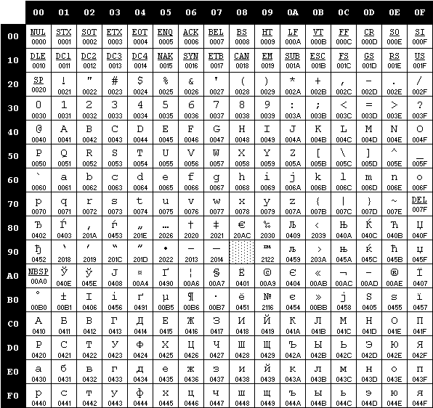

Рисунок 1.1 – Алфавит входных символов

На этапе выполнения могут использоваться символы латинского алфавита, кириллица нижнего регистра, цифры десятичной системы счисления от 0 до 9, спецсимволы, а также непечатные символы пробела, табуляции и перевода строки.

## **Символы сепараторы**

Символы, которые являются сепараторами представлены в таблице 1.1.

Таблица 1.1 – Сепараторы

|  |  |  |
| --- | --- | --- |
| Сепаратор | Название | Область применения |
| ‘ ‘ | Пробел | Допускается везде, кроме идентификаторов и ключевых слов |
| ; | Точка с запятой | Разделение конструкций |
| {…} | Фигурные скобки | Заключение программного блока |
| (…) | Круглые скобки | Приоритет операций, параметры функции |
| […] | Квадратные скобки | Заключение блоков if, else, while |
| ‘…’ | Одинарные кавычки | Допускается везде, кроме идентификаторов и ключевых слов |
| = | Знак «равно» | Присваивание значения |
| , | Запятая | Разделение параметров |
| ~  !  >  <  »  « | Знаки «равенство», «неравенство», «больше», «меньше», «больше или равно» , «меньше или равно» | Логические выражения |
| +  -  *  /  % | Знаки «сумма», «разность», «умножение», «деление», «деление по модулю» | Арифметические выражения |

## **Применяемые кодировки**

Для написания исходного кода на языке программирования KIV-2020 используется кодировка Windows-1251.

## **Типы данных**

В языке KIV-2020 реализованы два типа данных: целочисленный и строковый. Описание реализованных типов данных представлено в таблице 1.2.

Таблица 1.2 – Типы данных языка KIV-2020

|  |  |
| --- | --- |
| Тип данных | Описание типа данных |
| Целочисленный тип данных uint | Фундаментальный тип данных. Используется для работы с целочисленными значениями. В памяти занимает 4 байта.  Максимальное значение: 4,294,967,295.  Минимальное значение: 0.  Инициализация по умолчанию: значение 0. |
| Строковый тип данных stringing | Фундаментальный тип данных. Используется для работы с символами, каждый символ в памяти занимает 1 байт.  Максимальное количество символов: 255.  Инициализация по умолчанию: длина 0, символ конца строки “\0”. |

## **Преобразование типов данных**

Преобразование типов данных не поддерживается, т.е. язык является строготипизированным.

## **Идентификаторы**

В имени идентификатора допускаются символы латинского алфавита и кириллица в нижнем. Максимальная длина имени идентификатора - 30 символов. Максимальная длина имени идентификатора функции - 30 символов. При вводе идентификатора длиной более разрешенного количества символов, он будет усекаться. Имя идентификатора не может совпадать с ключевыми словами и не может иметь имя, как функция, уже содержащаяся в стандартной библиотеке.

## **Литералы**

С помощью литералов осуществляется инициализация переменных. В языке существует два типа литералов. Краткое описание литералов языка KIV-2020 представлено в таблице 1.3.

Таблица 1.3 – Описание литералов

|  |  |  |  |
| --- | --- | --- | --- |
| Тип литерала | Регулярное выражение | Описание | Пример |
| Целочисленный литерал | [1-9]+[0-9]* | Целочисленные литералы, по умолчанию инициализируются 0. Литералы могут быть только rvalue. | declare uint sum;  sum = 15;  15 – целочисленный литерал. |
| Строковые литерал | [a-z|а-я|0-9|']+ | Символы, заключённые в '…' (одинарные кавычки), по умолчанию инициализируются пустой строкой. Литералы могут быть только rvalue. | declare string text = ‘text’;  text – строковый литерал. |

## **Область видимости идентификаторов**

Область видимости «сверху вниз» (по принципу С++). В языке KIV-2020 требуется обязательное объявление переменной перед её инициализацией и последующим использованием. Все переменные должны находиться внутри программного блока. Имеется возможность объявления одинаковых переменных в разных блоках, т. к. переменные, объявленные в одной функции, недоступны в другой. Каждая переменная получает префикс – название функции, в которой она объявлена.

## **Инициализация данных**

При объявлении переменной не допускается инициализация данных. Краткое описание способов инициализации переменных языка KIV-2020 представлено в таблице 1.4.

Таблица 1.4 – Способы инициализации переменных

|  |  |  |
| --- | --- | --- |
| Конструкция | Описание | Пример |
| declare <тип данных> <идентификатор>; | Автоматическая инициализация: переменные типа uint инициализируются нулём, переменные типа string – пустой строкой. | declare uint sum;  declare string text; |
| <идентификатор> = <значение>; | Присваивание переменной значения. | sum = 7;  string = ‘text’; |

## **Инструкции языка**

Все возможные инструкции языка программирования KIV-2020 представлены в общем виде в таблице 1.5.

Таблица 1.5 – Инструкции языка программирования KIV -2020

|  |  |
| --- | --- |
| Инструкция | Запись на языке KIV -2020 |
| Объявление переменной | declare <тип данных> <идентификатор>; |
| Присваивание | <идентификатор> = <значение>/<идентификатор>; |
| Объявление внешней функции | <тип данных> function <идентификатор> (<тип данных> <идентификатор>, …) |
| Блок инструкций | main  {  …  }; |
| Возврат из подпрограммы | return <идентификатор> / <литерал>; |
| Условная инструкция | if (условие) [/программный блок если условие верно/]  else [/программный блок если условие ложно/]; |
| Инструкция цикла | while(условие)[/программный блок если условие верно/]; |
| Вывод данных | output (<идентификатор> / <литерал>); |

* 1. **Операции языка**

Язык программирования KIV-2020 может выполнять операции сравнения, представленные в таблице 1.6.

Таблица 1.6 – Операции языка программирования KIV-2020

|  |  |  |  |
| --- | --- | --- | --- |
| Операция | Примечание | Типы данных | Пример |
| = | Присваивание | (uint, uint)  (string, string) | sum = 7;  text = ‘text’; |
| < | Знак «меньше» для условной инструкции | (uint, uint) | if (sum < diff) […] |
| > | Знак «больше» для условной инструкции | (uint, uint) | if (sum > diff) […]  else […] |
| ( | Приоритет операций | - | sum = (a + b) - c; |
| ) |
| ~ | Равенство | (uint, uint) | a ~ b; |
| ! | Неравенство | (uint, uint) | a ! b; |
| « | Меньше или равно | (uint, uint) | a « b; |
| » | Больше или равно | (uint, uint) | a » b; |
| + | Сумма | (uint, uint) | a + b; |
| - | Разность | (uint, uint) | a - b; |
| * | Умножение | (uint, uint) | a * b; |
| / | Деление | (uint, uint) | a / b; |
| % | Деление по модулю | (uint, uint) | a % b; |

## **Выражения и их вычисления**

Круглые скобки в выражении используются для изменения приоритета операций. Выражение может содержать вызов функции, если эта функция уже содержится в стандартной библиотеке.

## **Программные конструкции языка**

Ключевые программные конструкции языка программирования KIV-2020 представлены в таблице 1.7.

Таблица 1.7 – Программные конструкции языка KIV-2020

|  |  |
| --- | --- |
| Конструкция | Запись на языке KIV-2020 |
| Главная функция (точка входа) | main  {  …  return <идентификатор> / <литерал>;  }; |
| Функция | function <тип> <идентификатор> (<тип> <идентификатор>, …)  {  …  return <идентификатор> / <литерал>;  }; |

## **Область видимости**

В языке KIV-2020 все переменные являются локальными. Они обязаны находится внутри программного блока функций (по принципу С++). Объявление глобальных переменных не предусмотрено. Объявление пользовательских областей видимости не предусмотрено.

## **Семантические проверки**

Таблица с перечнем семантических проверок, предусмотренных языком, приведена в таблице 1.8.

Таблица 1.8 – Семантические проверки

|  |  |
| --- | --- |
| Номер | Правило |
| 1 | В функции отсутствует return |
| 2 | Тип возвращаемого значения должен совпадать с типом функции при её объявлении |
| 3 | Тип данных передаваемых значений в функцию должен совпадать с типом параметров при её объявлении |
| 4 | В функцию должны быть переданы параметры |
| 5 | Тип данных результата выражения должен совпадать с типом данных идентификатора, которому оно присваивается |
| 6 | Функция не всегда возвращает значение |
| 7 | Попытка объявить функцию в main |
| 8 | Ошибка в блоке main: функция возвращает не целочисленное значение |
| 9 | Количество аргументов передаваемых в функцию |
| 10 | Попытка переопределить библиотечную функцию |

## **Распределение оперативной памяти на этапе выполнения**

Все переменные размещаются в стеке.

## **Стандартная библиотека и её состав**

Стандартная библиотека KIV-2020 написана на языке программирования C++. Функции стандартной библиотеки с описанием представлены в таблице 1.9.

Таблица 1.9 – Состав стандартной библиотеки

|  |  |  |
| --- | --- | --- |
| Функция(C++) | Возвращаемое значение | Описание |
| unsigned int strLength (char* str) | uint | Функция определяет длину строки |
| unsigned int toPow(unsigned int a, unsigned int b) | uint | Функция возведения числа в степень |
| unsigned int random(unsigned int a) | uint | Функция вывода на консоль строкового идентификатора/литерала |
| void _stdcall _outInt(unsigned long value) |  | Функция вывода на консоль целочисленного идентификатора/литерала |
|  |  |  |

## **Ввод и вывод данных**

В языке KIV-2020 не реализованы средства ввода данных.

Для вывода данных в стандартный поток вывода предусмотрен оператор out, который входят в состав стандартной библиотеки и описан в таблице 1.9.

## **Точка входа**

В языке KIV-2020 каждая программа должна содержать главную функцию main, т. е. точку входа, с которой начнется последовательное выполнение программы.

## **Препроцессор**

Препроцессор в языке программирования KIV-2020 не предусмотрен.

## **Соглашения о вызовах**

В языке вызов функций происходит по соглашению о вызовах stdcall. Особенности stdcall:

– все параметры функции передаются через стек;

– память высвобождает вызываемый код;

– занесение в стек параметров идёт справа налево.

## **Объектный код**

KIV-2020 транслируется в язык ассемблера.

## **Классификация сообщений транслятора**

В случае возникновения ошибки в коде программы на языке KIV-2020 и выявления её транслятором в текущий файл протокола выводится сообщение. Их классификация сообщений приведена в таблице 1.10.

Таблица 1.10. Классификация сообщений транслятора

|  |  |
| --- | --- |
| Интервал | Описание ошибок |
| 0-99 | Системные ошибки |
| 100-109 | Ошибки параметров |
| 110-119 | Ошибки открытия и чтения файлов |
| 120-129 | Ошибки лексического анализа |
| 600-699 | Ошибки синтаксического анализа |
| 700-800 | Ошибки семантического анализа |

# **Глава 2. Структура транслятора**

## **2.1 Компоненты транслятора, их назначение и принципы взаимодействия**

Основными компонентами транслятора являются лексический анализатор, синтаксический анализатор, семантический анализатор и генератор кода, приведенные на рисунке 2.1.

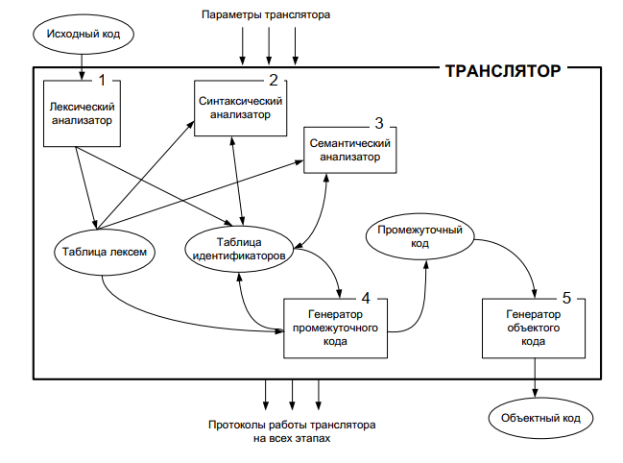

Рисунок 2.1 – Структура транслятора

Транслятор – это программа преобразующая исходный код на одном языке программирования в исходный код на другом языке программирования.

Лексический анализатор – принимает на вход уже первично обработанный и разбитый на отдельные компоненты исходный код на языке KIV-2020. Формирует таблицу идентификаторов и таблицу лексем, а также занимается обнаружением ошибок, связанных с лексикой языка.

Синтаксический анализатор – принимает на вход таблицу лексем, сформированную лексическим анализатором. Перебирая каждое правило языка (допустимую конструкцию) он выявляет синтаксические ошибки, допущенные в исходном коде. Формирует дерево разбора, а также выводит трассировку (разбор) цепочек.

Семантический анализатор – состоит из нескольких функций, отвечающих за выявления тех или иных ошибок, а также некоторых проверок, выполняемых на этапе лексического анализатора. В зависимости от задачи функции на ее вход подается таблица лексем либо таблица лексем и идентификаторов.

Генератор кода – принимает на вход таблицу идентификаторов и таблицу лексем. Задача этого компонента заключается в трансляции, уже пройденного все предыдущие этапы кода на языке KIV-2020, в код на языке Ассемблер.

## **2.2 Перечень входных параметров транслятора**

Входные параметры транслятора представлены в таблице 2.1.

Таблица 2.1 – Входные параметры транслятора языка KIV-2020

|  |  |  |
| --- | --- | --- |
| Входной параметр | Описание | Значение по умолчанию |
| -in:<имя_файла> | Входной файл с расширением .txt, в котором содержится исходный код языка KIV-2020 | Не предусмотрено |
| -log:<имя_файла> | Файл, содержащий информацию о работе транслятора. | <имя_файла>.log |
| -out:<имя_файла> | Файл для записи результата работы лексического и синтаксического анализаторов. | <имя_файла>.out |

## **2.3 Перечень протоколов, формируемых транслятором и их содержимое**

Протоколы транслятора KIV-2020 представлены в таблице 2.2.

Таблица 2.2 – Протоколы транслятора KIV-2020

|  |  |
| --- | --- |
| Протокол | Содержимое |
| <имя_файла>.txt | Содержит служебную информацию, получаемую в ходе работы транслятора, а так же ошибки, которые возникают на этапе обработки исходного кода. |

Протокол работы нужен для отображения хода выполнения трансляции языка KIV-2020. Благодаря им пользователь может обнаружить некорректно введенные данные или ошибки в исходном коде программы.

Глава 3. Разработка лексического анализатора

## **3.1 Структура лексического анализатора**

Первая стадия работы компилятора называется лексическим анализом, а программа, её реализующая, – лексическим анализатором (сканером). На вход лексического анализатора подаётся последовательность символов входного языка. Лексический анализатор выделяет в этой последовательности простейшие конструкции языка, которые называют лексическими единицами. Примеры лексических единиц: идентификаторы, числа, символы операций, служебные слова и т.д. Лексический анализатор преобразует исходный текст, заменяя лексические единицы их внутренним представлением – лексемами, для создания промежуточного представления исходной программы. Каждой лексеме сопоставляется ее тип и запись в таблице идентификаторов, в которой хранится дополнительная информация. Результатом работы лексического анализатора являются таблица лексем и идентификаторов. Структура лексического анализатора представлена на рисунке 3.1.

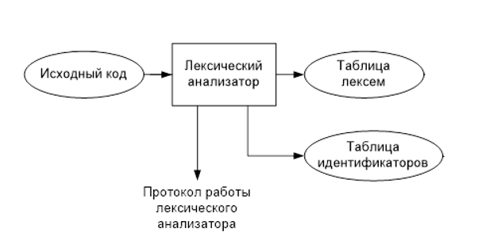

Рисунок 3.1 – Структура лексического анализатора KIV-2020

## **3.2 Контроль входных символов**

Принцип работы таблицы заключается в соответствии значения каждому элементу в шестнадцатеричной системе счисления значению в таблице ASCII.

На рисунке 3.2 представлена таблица входных символов.

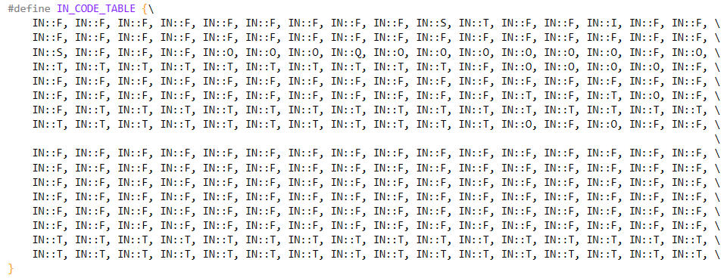

Рисунок 3.2. – Таблица контроля входных символов

Описание значения символов: T – разрешённый символ, F – запрещённый символ, I – игнорируемый символ, O – операция.

## **3.3 Удаление избыточных символов**

Избыточными символами являются символы табуляции и пробелы.

Избыточные символы удаляются на этапе разбиения исходного кода на лексемы.

## **3.4 Перечень ключевых слов, сепараторов, символов операций и соответствующих им лексем, регулярных выражений и конечных автоматов**

Лексемы – это символы, соответствующие ключевым словам, символам операций и сепараторам, необходимые для упрощения дальнейшей обработки исходного кода программы. Соответствие цепочек и лексем представлено в таблице 3.1.

Таблице 3.1 – Таблица соответствий цепочек, их типов и лексем

|  |  |  |
| --- | --- | --- |
| Цепочка | Тип | Лексема |
| stringln | Ключевое слово | c |
| compare | Ключевое слово | x |
| uint | Ключевое слово | n |
| string | Ключевое слово | s |
| Идентификатор | Переменная, функция или параметр | i |
| Целочисленный литерал | Данные | l |
| Строковый  литерал | Данные | l |

Окончание таблицы 3.1

|  |  |  |
| --- | --- | --- |
| Цепочка | Тип | Лексема |
| main | Ключевое слово | m |
| function | Ключевое слово | f |
| declare | Ключевое слово | d |
| out | Ключевое слово | p |
| if | Ключевое слово | I |
| else | Ключевое слово | E |
| +  -  *  /  =  >  <  $  %  ^  & | Операторы | +  -  *  /  =  >  <  $  %  ^  & |
| ;  ,  {}  [] | Сепараторы | ;  ,  {}  [] |

Пример реализации таблицы лексем представлен в приложении А.

Также в приложении А находятся конечные автоматы, соответствующие лексемам языка KIV-2020.

## **3.5 Основные структуры данных**

Основные структуры таблиц лексем и идентификаторов данных языка KIV-2020, используемых для хранения, представлены в приложении А. В таблице лексем содержится лексема, её номер, полученный при разборе, номер строки в исходном код. В таблице идентификаторов содержится имя идентификатора, номер в таблице лексем, тип данных, смысловой тип идентификатора и его значение.

## **3.6 Принцип обработки ошибок**

В случае если в результате работы лексического анализатора найдена ошибка, то анализатор заполняет структуру, содержащую ошибки, произошедшие в процессе лексического анализа.

После чего вызывается функция генерации ошибки, в которую передается, в зависимости от места возникновения ошибки, следующая информация: код ошибки, номер строки в коде, номер позиции в строке или только код ошибки. Пользователь может ознакомиться с данной ошибкой, открыв протокол.

## **3.7 Структура и перечень сообщений лексического анализатора**

Сообщение лексического анализатора представлено на рисунке 3.3.



Рисунок 3.3 – Ошибок лексического анализатора

## **3.8 Параметры лексического анализатора и режимы его работы**

Входным параметром лексического анализа является очередь, состоящая из структур, полями которых являются лексема и номер её строки в исходном файле, полученные на этапе проверки исходного кода на допустимость символов.

## **3.9 Алгоритм лексического анализа**

Лексический анализатор проверяет входной поток символов программы на исходном коде на допустимость, удаляет лишние пробелы. Для выделенной части входного потока выполняется функция распознавания лексемы. При успешном распознавании информация о выделенной лексеме заносится в таблицу лексем и таблицу идентификаторов, и алгоритм возвращается к началу. При неуспешном распознавании выдается сообщение об ошибке, а дальнейшие действия зависят от реализации анализатора – либо его выполнение прекращается, либо делается попытка распознать следующую лексему(идет возврат к началу алгоритма).

## **3.10 Контрольный пример**

Результат работы лексического анализатора – таблицы лексем и идентификаторов – представлен в приложении А.

Глава 4. Разработка синтаксического анализатора

## **4.1 Структура синтаксического анализатора**

Синтаксический анализ – это фаза трансляции, выполняемая после лексического анализа и предназначенная для распознавания синтаксических конструкций. Входом для синтаксического анализа является таблица лексем и таблица идентификаторов, полученные после фазы лексического анализа. Выход – дерево разбора. Структура синтаксического анализатора представлена на рисунке 4.1.

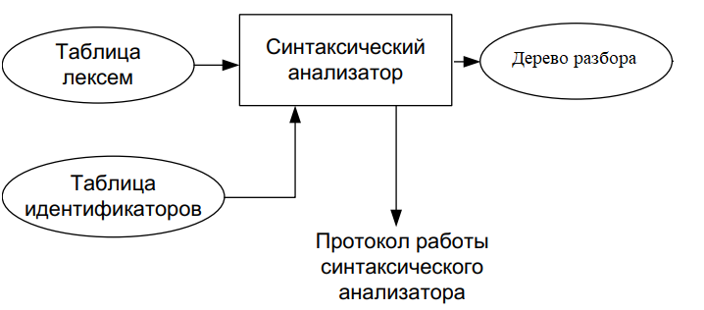

Рисунок 4.1 – Структура синтаксического анализатора

## **4.2 Контекстно-свободная грамматика, описывающая синтаксис языка**

В синтаксическом анализаторе транслятора языка KIV-2020 используется контекстно-свободная грамматика , где

T – множество терминальных символов,

N – множество нетерминальных символов (первый столбец таблицы 4.1),

P – множество правил языка (второй столбец таблицы 4.1),

S – начальный символ грамматики, являющийся нетерминалом.

Эта грамматика имеет нормальную форму Грейбах, т.к. она не леворекурсивная (не содержит леворекурсивных правил) и правила  имеют вид:

1. , где ; (или , или )
2. , где — начальный символ, при этом если такое правило существует, то нетерминал  не встречается в правой части правил.

Грамматика языка KIV-2020 представлена в приложении Б.

TS – терминальные символы, NS – нетерминальные символы.

Таблица 4.1 – Перечень правил, составляющих грамматику языка и описание нетерминальных символов KIV-2020

|  |  |  |
| --- | --- | --- |
| Нетерминал | Цепочки правил | Описание |
| S | fti(F){NeE;};S  m{NeE;}; | Правила для общих структур |
| N | dti;  dti;N  oE;  oE;N  i=E;N  i=E;  c(W)[N]N | Правила для конструкций и инструкций |
| E | i  l  (E)  i(W)  i()M  iM  lM  (E)M  I(W)M | Правила для выражений |
| M | vE  vEM | Правила для операторов |
| F | ti  ti,F | Правила для параметров функции |
| W | i  l  i,W  l,W | Правила для параметров вызываемой функции |

## **4.3 Построение конечного магазинного автомата**

В данном курсовом проекте грамматика приведена к нормальной форме Грейбах. Это означает, что каждое правило имеет вид A → aα, где a∈T, α∈N. Конечный автомат с магазинной памятью можно представить в виде семёрки , где М – автомат, Q – множество состояний, V – алфавит входных символов, Z – алфавит магазина,  - функция переходов,  – начальное состояние автомата,  – начальное состояние магазина, F – множество конечных состояний.

## **4.4 Основные структуры данных**

Основные структуры данных синтаксического анализатора включают в себя структуру магазинного автомата и структуру грамматики Грейбах, описывающей правила языка KIV-2020. Данные структуры представлены в приложении Б.

## **4.5 Описание алгоритма синтаксического разбора**

Алгоритм синтаксического разбора:

1. Поиск и выделение синтаксических конструкций в исходном тексте.
2. Распознавание (проверка правильности) синтаксических конструкций.
3. Выявление ошибок и продолжение процесса распознавания после обработки ошибок.
4. Если нет ошибок, формирование дерева разбора.

## **4.6 Структура и перечень сообщений синтаксического анализатора**

Перечень сообщений синтаксического анализатора представлен на рисунке 4.3.

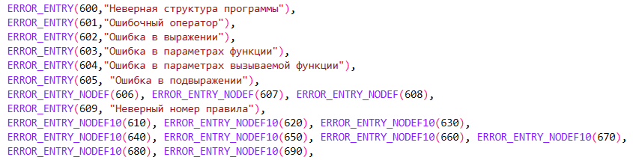

Рисунок 4.3 – Перечень сообщений синтаксического анализатора

## **4.7 Параметры синтаксического анализатора и режимы его работы**

Входным параметром синтаксического анализатора является таблица лексем, полученная на этапе лексического анализа, а также правила контекстно-свободной грамматики в форме Грейбах.

Выходным параметром является дерево разбора, которое записывается в выходной файл.

## **4.8 Принцип обработки ошибок**

Синтаксический анализатор перебирает всевозможные правила грамматики для нахождения подходящего соответствия с конструкцией, представленной в таблице лексем.

Если не была найдена ни одна подходящая цепочка, то формируется соответствующая ошибка. Пользователь может ознакомиться с данной ошибкой, открыв протокол.

## **4.9 Контрольный пример**

Пример разбора синтаксическим анализатором исходного кода на языке KIV-2020 представлен в приложении Б. Дерево разбора исходного кода также представлено в приложении Б.

Глава 5. Разработка семантического анализатора

## **5.1 Структура семантического анализатора**

Семантический анализ происходит после выполнения синтаксического анализа и реализуется в виде отдельных проверок таблиц литералов и идентификаторов на соответствие правилам.

## **5.2 Функции семантического анализатора**

Семантический анализатор выполняет проверку на основные правила языка (семантики языка), которые описаны в разделе 1.16.

## **5.3 Структура и перечень сообщений семантического анализатора**

Сообщения, формируемые семантическим анализатором, представлены на рисунке 5.1.

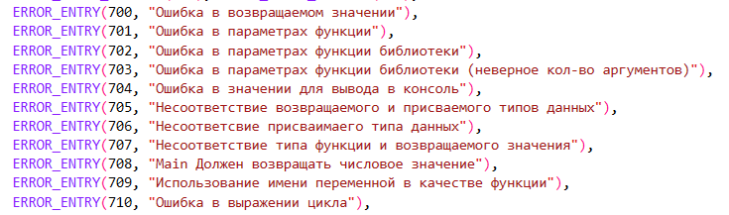

Рисунок 5.1 – Перечень сообщений семантического анализатора

## **5.4 Принцип обработки ошибок**

В качестве входных параметров выступают таблица литералов и идентификаторов. Далее происходит полный анализ данных таблиц. В случае возникновения ошибок, вызываем функцию получения ошибки, которая принимает обязательным параметром код ошибки в таблице сообщений, номер строки и позицию. Пользователь может ознакомиться с данной ошибкой, открыв протокол.

## **5.5 Контрольный пример**

Результат работы контрольного примера расположен в приложении В.

# **Глава 6. Преобразование выражений**

## **6.1 Выражения, допускаемые языком**

Выражения и операции, допускаемые языком, подробно описаны в разделе 1.12 и 1.13.

**6.** Выражения в языке TAV-2020 преобразовываются к обратной польской записи.

Польская запись – это альтернативный способ записи арифметических выражений, преимущество которого состоит в отсутствии скобок.

Обратная польская запись – это форма записи математических и логических выражений, в которой операнды расположены перед знаками операций. 

Алгоритм построения:

* читаем очередной символ;
* если он является идентификатором или литералом, то добавляем его к выходной строке;
* если символ является символом функции, то помещаем его в стек;
* если символ является открывающей скобкой, то она помещается в стек;
* исходная строка просматривается слева направо;
* если символ является закрывающей скобкой, то выталкиваем из стека в выходную строку все символы пока не встретим открывающую скобку. При этом обе скобки удаляются и не попадают в выходную строку;
* как только входная лента закончится все символы из стека выталкиваются в выходную строку;
* в случае если встречаются операции, то выталкиваем из стека в выходную строку все операции, которые имеют выше приоритетность чем последняя операция;
* также, если идентификатор является именем функции, то он заменяется на спецсимвол «@».

Таблица 6.2 – Пример преобразования выражения в обратную польскую запись

|  |  |  |
| --- | --- | --- |
| Исходная строка | Результирующая строка | Стек |
| x+y*5/(z-2) |  |  |
| +y*5/(z-2) | x |  |
| y*5/(z-2) | x | + |
| *5/(z-2) | xy | + |
| 5/(z-2) | xy | +* |
| /(z-2) | xy5 | +* |
| (z-2) | xy5* | +/ |
| z-2) | xy5* | +/( |
| -2) | xy5*z | +/( |
| 2) | xy5*z | +/(- |

Окончание таблицы 6.2

|  |  |  |
| --- | --- | --- |
| Исходная строка | Результирующая строка | Стек |
| ) | xy5*z2 | +/(- |
|  | xy5*z2- | +/ |
|  | xy5*z2-/ | + |
|  | xy5*z2-/+ |  |

Как результат успешного разбора, мы получаем пустой стек и заполненную результирующую строку.

## **6.3 Программная реализация обработки выражений**

Программная реализация алгоритма преобразования выражений к польской записи представлена в приложении Г.

## **6.4 Контрольный пример**

В приложении Г приведены изменённая таблица лексем, отображающая результаты преобразования выражений в польский формат.

Глава 7. Генерация кода

## **7.1 Структура генератора кода**

Генерация кода – заключительный этап работы транслятора. Результатом данного этапа будет код, сгенерированный для выполнения на Ассемблере на основе таблицы лексем и таблицы идентификаторов, что является требуемым результатом работы программы.Транслятор кода начинает свою работу только в том случае если код на языке KIV-2020 прошёл предыдущие компоненты транслятора без ошибок. Схема данного этапа изображена на Рисунке 7.1.

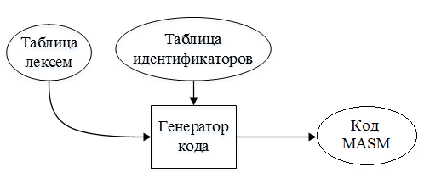

Рисунок 7.1 – Структура генератора кода

## **7.2 Представление типов данных в оперативной памяти**

Элементы таблицы идентификаторов расположены в разных сегментах языка ассемблера – .data и .const. Идентификаторы языка KIV-2020 размещены в сегменте данных(.data). Литералы – в сегменте констант (.const). Соответствия между типами данных идентификаторов на языке KIV-2020 и на языке ассемблера приведены в таблице 7.1.

Таблица 7.1 – Соответствия типов идентификаторов языка KIV-2020 и языка Ассемблера

|  |  |  |
| --- | --- | --- |
| Тип идентификатора на языке KIV-2020 | Тип идентификатора на языке ассемблера | Пояснение |
| uint | DWORD | Хранит целочисленный тип данных без знака (4 байта). |
| string | DWORD | Хранит строку (1 байт). |

## **7.3 Алгоритм работы генератора кода**

Генерация кода происходит на основе таблицы лексем и идентификаторов. Каждый сегмент кода Ассемблера описывается отдельно(.const, .data, .code).

В сегменте .const описываются литералы, в .data – идентификаторы, а в .code описываются конструкции. Сегмент .code разделен на 2 части: описание главной функции и локальных функций. Каждая строка кода описывается блоками. Результат преобразования записывается в файл с расширением .asm, который расположен в готовом проекте.

## **7.4 Состав статической библиотеки**

Все функции статической библиотеки описаны в разделе 1.18.

## **7.5 Контрольный пример**

Результат работы генерации кода представлен в приложении Д.

Глава 8. Тестирование транслятора

## **8.1 Тестирование фазы проверки на допустимость символов**

В языке KIV-2020 не разрешается использовать запрещённые входным алфавитом символы. Результат использования запрещённого символа показан в таблице 8.1.

Таблица 8.1 – Тестирование фазы проверки на допустимость символов

|  |  |
| --- | --- |
| Исходный код | Диагностическое сообщение |
| x = “б” | Ошибка 111:Недопустимый символ в исходном коде (-in), строка 1, позиция 3. |
| x = “R” | Ошибка 111:Недопустимый символ в исходном коде (-in), строка 2, позиция 2. |

## **8.2 Тестирование лексического анализатора**

На этапе лексического анализа могут возникнуть ошибка, описанная в пункте 3.7. Результаты тестирование лексического анализатора показано в таблице 8.2.

Таблица 8.2 – Тестирование лексического анализатора

|  |  |
| --- | --- |
| Исходный код | Диагностическое сообщение |
| declare string X;  declare string X; | Ошибка 123: Множественное объявление лексемы. |
| declare string №; | Ошибка 129: Неопознанная лексема |
| main  {  };  main  {  }; | Ошибка 131: Несколько точек входа |

## **8.3 Тестирование синтаксического анализатора**

На этапе синтаксического анализа могут возникнуть ошибки, описанные в пункте 4.6. Результаты тестирования синтаксического анализатора показаны в таблице 8.3.

Таблица 8.3 – Тестирование синтаксического анализатора

|  |  |
| --- | --- |
| Исходный код | Диагностическое сообщение |
| declare string x; | Ошибка 600: Неверная структура программы. |

## **8.4 Тестирование семантического анализатора**

Итоги тестирования семантического анализатора приведены в таблице 8.4.

Таблица 8.4 – Тестирование семантического анализатора

|  |  |
| --- | --- |
| Исходный код | Диагностическое сообщение |
| declare uint x;  x = “f”; | Ошибка 705: Несоответствие присваиваемого типа данных. |
| main  {  return “s”;  }; | Ошибка 708: Main должен возвращать числовое значение. |
| uint function f(uint a)  {  return a;  };  main  {  string s;  uint num;  s = “a”;  num = f(s);  }; | Ошибка 703: Ошибка в параметрах функции библиотеки. |

# **Заключение**

В данном курсовом проекте были выполнены поставленные минимальные требования. В ходе работы было изучено много нового, а также закреплены знания, которые были получены ранее. Также стоит отметить, что данный курсовой проект позволил совместить закрепление знаний сразу по двум языкам программирования, таких как C++ и Ассемблер. При написании приложения были усвоены такие понятия как синтаксический, лексический и семантический анализатор и т.п. В итоге был получен примитивный язык программирования KIV-2020, который не имеет сложных конструкций, которые реализованы на сегодняшний день во многих других языках программирования.

Окончательная версия языка KIV-2020 включает:

1. 2 типа данных;
2. Поддержка оператора вывода;
3. Возможность подключения и вызова функций стандартной библиотеки;
4. Наличие 4 арифметических и 6 операторов сравнения для вычисления выражений;
5. Возможность вызова функции в выражении

# Приложение А

Контрольный пример

uint function operationssum ( uint x , uint y, uint z, uint m )

{

declare uint result;

result = x + y + z + m;

return result;

};

main

{

declare uint function compare(string a, string b);

declare uint function stringln(string p);

declare string nameone;

declare string nametwo;

declare string temp;

declare uint numone;

declare uint numtwo;

declare uint comp;

declare uint stringlength;

declare uint lessorequal;

declare uint moreorequal;

declare uint less;

declare uint notequal;

declare uint sum;

temp = 'unknown';

numone = 10;

numtwo = 5;

if (numone > numtwo)

[

temp = 'numone more then numtwo';

out temp;

]

if (numone ^ numtwo)

[

temp = 'numone equal numtwo';

out temp;

]

else

[

temp = 'numone not equal numtwo';

out temp;

]

lessorequal = numone $ numtwo;

moreorequal = numone % numtwo;

less = numone < numtwo;

notequal = numone & numtwo;

temp = 'sum of operations is';

sum = operationssum(lessorequal, moreorequal, less, notequal);

out temp;

out sum;

nameone = 'dmitriy';

nametwo = 'not dmitriy';

comp = compare(nameone, nameone);

temp = 'dmitriy equal dmitriy';

out temp;

out comp;

comp = compare(nameone, nametwo);

temp = 'dmitriy equal not dmitriy';

out temp;

out comp;

temp = 'length of dmitriy';

out temp;

stringlength = stringln(nameone);

out stringlength;

return 0;

};

Структуры данных лексического анализатора

namespace LT {

stringuct Entry {

char lexeme;

int sn;

int idxTI;

};

stringuct LexTable {

int maxsize;

int size;

Entry* table;

std::stringing showLexTable(int startIndex = 0, int endIndex = 0);

};

LexTable Create(int size);

void Add(LexTable& lextable, Entry entry);

Entry GetEntry(LexTable& lextable, int n);

void Delete(LexTable& lextable);

}

namespace IT {

enum class IDDATATYPE { UINT = 1, STRING };

enum class IDTYPE { V = 1, F, P, L };

stringuct Entry {

int idxfirstLE;

char scope[SCOPE_MAXSIZE];

char id[ID_MAXSIZE];

IDDATATYPE iddatatype;

IDTYPE idtype;

union {

int vint;

stringuct {

char len;

char string[TI_STRING_MAXSIZE - 1];

} vstring;

} value;

Entry() = default;

Entry(int idxfirstLE, const char* scope, const char* id, IDTYPE idtype, int value);

Entry(int idxfirstLE, const char* scope, const char* id, IDTYPE idtype, const char* value);

Entry(int idxfirstLE, const char* scope, const char* id, IDDATATYPE iddatatype, IDTYPE idtype);

};

stringuct IdTable {

int maxsize;

int size;

Entry* table;

std::stringing showIdTable(int startIndex = 0, int endIndex = 0);

};

IdTable Create(int size);

void Add(IdTable& idtable, const Entry& entry);

Entry GetEntry(IdTable& idtable, int n);

int IsId(IdTable& idtable, const char scope[SCOPE_MAXSIZE], const char id[ID_MAXSIZE]);

int IsLiteral(IdTable& idtable, const char literal[TI_STRING_MAXSIZE]);

int IsLiteral(IdTable& idtable, int literal);

void Delete(IdTable& idtable);

}

Таблица лексем

index lexeme IdTable index

0 't'

1 'f'

2 'i' 0

3 '('

4 't'

5 'i' 1

6 ','

7 't'

8 'i' 2

9 ','

10 't'

11 'i' 3

12 ','

13 't'

14 'i' 4

15 ')'

16 '{'

17 'd'

18 't'

19 'i' 5

20 ';'

21 'i' 5

22 '='

23 'i' 1

24 'i' 2

25 '+'

26 'i' 3

27 '+'

28 'i' 4

29 '+'

30 ';'

31 'r'

32 'i' 5

33 ';'

34 '}'

35 ';'

36 'm' 6

37 '{'

38 'd'

39 't'

40 'f'

41 'x' 7

42 '('

43 't'

44 'i' 8

45 ','

46 't'

47 'i' 9

48 ')'

49 ';'

50 'd'

51 't'

52 'f'

53 'c' 10

54 '('

55 't'

56 'i' 11

57 ')'

58 ';'

59 'd'

60 't'

61 'i' 12

62 ';'

63 'd'

64 't'

65 'i' 13

66 ';'

67 'd'

68 't'

69 'i' 14

70 ';'

71 'd'

72 't'

73 'i' 15

74 ';'

75 'd'

76 't'

77 'i' 16

78 ';'

79 'd'

80 't'

81 'i' 17

82 ';'

83 'd'

84 't'

85 'i' 18

86 ';'

87 'd'

88 't'

89 'i' 19

90 ';'

91 'd'

92 't'

93 'i' 20

94 ';'

95 'd'

96 't'

97 'i' 21

98 ';'

99 'd'

100 't'

101 'i' 22

102 ';'

103 'd'

104 't'

105 'i' 23

106 ';'

107 'i' 14

108 '='

109 'l' 24

110 ';'

111 'i' 15

112 '='

113 'l' 25

114 ';'

115 'i' 16

116 '='

117 'l' 26

118 ';'

119 'I'

120 '('

121 'i' 15

122 '>'

123 'i' 16

124 ')'

125 '['

126 'i' 14

127 '='

128 'l' 27

129 ';'

130 'p'

131 'i' 14

132 ';'

133 ']'

134 'I'

135 '('

136 'i' 15

137 '^'

138 'i' 16

139 ')'

140 '['

141 'i' 14

142 '='

143 'l' 28

144 ';'

145 'p'

146 'i' 14

147 ';'

148 ']'

149 'E'

150 '['

151 'i' 14

152 '='

153 'l' 29

154 ';'

155 'p'

156 'i' 14

157 ';'

158 ']'

159 'i' 19

160 '='

161 'i' 15

162 'i' 16

163 '$'

164 ';'

165 'i' 20

166 '='

167 'i' 15

168 'i' 16

169 '%'

170 ';'

171 'i' 21

172 '='

173 'i' 15

174 'i' 16

175 '<'

176 ';'

177 'i' 22

178 '='

179 'i' 15

180 'i' 16

181 '&'

182 ';'

183 'i' 14

184 '='

185 'l' 30

186 ';'

187 'i' 23

188 '='

189 'i' 19

190 'i' 20

191 'i' 21

192 'i' 22

193 '@' 0

194 '4'

195 ';'

196 'p'

197 'i' 14

198 ';'

199 'p'

200 'i' 23

201 ';'

202 'i' 12

203 '='

204 'l' 31

205 ';'

206 'i' 13

207 '='

208 'l' 32

209 ';'

210 'i' 17

211 '='

212 'i' 12

213 'i' 12

214 '@' 7

215 '2'

216 ';'

217 'i' 14

218 '='

219 'l' 33

220 ';'

221 'p'

222 'i' 14

223 ';'

224 'p'

225 'i' 17

226 ';'

227 'i' 17

228 '='

229 'i' 12

230 'i' 13

231 '@' 7

232 '2'

233 ';'

234 'i' 14

235 '='

236 'l' 34

237 ';'

238 'p'

239 'i' 14

240 ';'

241 'p'

242 'i' 17

243 ';'

244 'i' 14

245 '='

246 'l' 35

247 ';'

248 'p'

249 'i' 14

250 ';'

251 'i' 18

252 '='

253 'i' 12

254 '@' 10

255 '1'

256 ';'

257 'p'

258 'i' 18

259 ';'

260 'r'

261 'l' 36

262 ';'

263 '}'

264 ';'

Таблица идентификаторов

index name scope type id type lexTable index

0 operationssum uint f 2

1 x operationssum uint p 23

2 y operationssum uint p 24

3 z operationssum uint p 26

4 m operationssum uint p 28

5 result operationssum uint v 32

6 main uint f 36

7 compare uint f 41

8 a maincompare string p 44

9 b maincompare string p 47

10 stringln uint f 53

11 p mainstringln string p 56

12 nameone main string v 253

13 nametwo main string v 230

14 temp main string v 249

15 numone main uint v 179

16 numtwo main uint v 180

17 comp main uint v 242

18 stringlength main uint v 258

19 lessorequal main uint v 189

20 moreorequal main uint v 190

21 less main uint v 191

22 notequal main uint v 195

23 sum main uint v 200

24 L0 string l 109

25 L1 uint l 113

26 L2 uint l 117

27 L3 string l 128

28 L4 string l 143

29 L5 string l 153

30 L6 string l 185

31 L7 string l 204

32 L8 string l 208

33 L9 string l 219

34 L10 string l 236

35 L11 string l 246

36 L12 uint l 261

# Приложение Б

Структуры данных синтаксического анализатора:

typedef short GRBALPHABET;

#define NS(n) Rule::Chain::N(n)

#define TS(n) Rule::Chain::T(n)

namespace GRB {

stringuct Rule {

GRBALPHABET nn;

int iderror;

short size;

stringuct Chain {

short size;

GRBALPHABET* nt;

Chain();

Chain(short size, GRBALPHABET s, ...);

std::stringing getCChain();

static GRBALPHABET T(char t) { return GRBALPHABET(t); }

static GRBALPHABET N(char n) { return -GRBALPHABET(n); }

static bool isT(GRBALPHABET s) { return s > 0; }

static bool isN(GRBALPHABET s) { return !isT(s); }

static char alphabet_to_char(GRBALPHABET s) { return isT(s) ? char(s) : char(-s); }

} *chains;

Rule();

Rule(GRBALPHABET nn, int iderror, short size, Chain c, ...);

std::stringing getCRule(short nchain);

short getNextChain(GRBALPHABET t, Rule::Chain& chain, short n);

};

stringuct Greibach {

short size;

GRBALPHABET startN;

GRBALPHABET stbottomT;

Rule* rules;

Greibach();

Greibach(GRBALPHABET startN, GRBALPHABET stbottomT, short size, Rule r, ...);

short getRule(GRBALPHABET nn, Rule& rule);

Rule getRule(short n);

};

const Greibach& getGreibach();

}

namespace MFST {

stringuct MfstState {

short tape_position;

short nrule;

short nrulechain;

MFSTSTACK st;

MfstState();

MfstState(short position, MFSTSTACK st, short nrulechain);

MfstState(short position, MFSTSTACK st, short nrule, short nrulechain);

};

stringuct Mfst {

enum class RC_STEP {

NS_OK,

NS_NORULE,

NS_NORULECHAIN,

NS_ERROR,

TS_OK,

TS_NOK,

TAPE_END,

SURPRISE

};

stringuct MfstDiagnosis {

short tape_position;

RC_STEP rc_step;

short nrule;

short nrule_chain;

MfstDiagnosis();

MfstDiagnosis(short tape_position, RC_STEP rc_step, short nrule, short nrule_chain);

} diagnosis[MFST_DIAGN_NUMBER];

GRBALPHABET* tape;

short tape_position;

short nrule;

short nrulechain;

short tape_size;

GRB::Greibach greibach;

LT::LexTable lex;

MFSTSTACK st;

use_container<std::stack<MfstState>> storestate;

Mfst();

Mfst(LT::LexTable lextable, GRB::Greibach greibach);

std::stringing getCSt();

std::stringing getCTape(short pos, short n = 25);

std::stringing getDiagnosis(short n);

bool save_state();

bool restore_state();

bool push_chain(GRB::Rule::Chain chain);

RC_STEP step();

bool start(std::ostringeam& outputStringeam);

bool savediagnosis(RC_STEP rc_step);

void printrules();

stringuct Dedication {

short size;

short* nrules;

short* nrulechains;

Dedication();

} dedication;

bool save_dedication();

};

}

Грамматика Грейбах:

const Greibach greibach(NS('S'), TS('$'), // Структура программы

6,

Rule(NS('S'), GRB_ERROR_SERIES + 0,

7,

Rule::Chain(8, TS('m'), TS('{'), NS('N'), TS('r'), NS('E'), TS(';'), TS('}'), TS(';')),

Rule::Chain(7, TS('m'), TS('{'), TS('r'), NS('E'), TS(';'), TS('}'), TS(';')),

Rule::Chain(14, TS('t'), TS('f'), TS('i'), TS('('), NS('F'), TS(')'), TS('{'), NS('N'), TS('r'), NS('E'), TS(';'), TS('}'), TS(';'), NS('S')),

Rule::Chain(9, TS('m'), TS('{'), NS('N'), TS('r'), NS('E'), TS(';'), TS('}'), TS(';'), NS('S')),

Rule::Chain(13, TS('t'), TS('f'), TS('i'), TS('('), NS('F'), TS(')'), TS('{'), NS('N'), TS('r'), NS('E'), TS(';'), TS('}'), TS(';')),

Rule::Chain(11, TS('t'), TS('f'), TS('i'), TS('('), TS(')'), TS('{'), NS('N'), TS('r'), NS('E'), TS(';'), TS('}')),

Rule::Chain(12, TS('t'), TS('f'), TS('i'), TS('('), TS(')'), TS('{'), NS('N'), TS('r'), NS('E'), TS(';'), TS('}'), NS('S'))

),

Rule(NS('N'), GRB_ERROR_SERIES + 1, // возможные конструкции в функциях

23,

Rule::Chain(3, TS('t'), TS('i'), TS(';')),

Rule::Chain(3, TS('r'), NS('E'), TS(';')),

Rule::Chain(4, TS('i'), TS('='), NS('E'), TS(';')),

Rule::Chain(8, TS('d'), TS('t'), TS('f'), TS('i'), TS('('), NS('F'), TS(')'), TS(';')),

Rule::Chain(5, TS('d'), TS('t'), TS('i'), TS(';'), NS('N')),

Rule::Chain(4, TS('r'), NS('E'), TS(';'), NS('N')),

Rule::Chain(5, TS('i'), TS('='), NS('E'), TS(';'), NS('N')),

Rule::Chain(9, TS('d'), TS('t'), TS('f'), TS('i'), TS('('), NS('F'), TS(')'), TS(';'), NS('N')),

Rule::Chain(4, TS('p'), TS('i'), TS(';'), NS('N')),

Rule::Chain(4, TS('p'), TS('l'), TS(';'), NS('N')),

Rule::Chain(3, TS('p'), TS('i'), TS(';')),

Rule::Chain(3, TS('p'), TS('l'), TS(';')),

Rule::Chain(6, TS('p'), TS('i'), TS('('), NS('W'), TS(')'), TS(';')),

Rule::Chain(7, TS('p'), TS('c'), TS('('), NS('W'), TS(')'), TS(';'), NS('N')),

Rule::Chain(6, TS('p'), TS('c'), TS('('), NS('W'), TS(')'), TS(';')),

Rule::Chain(7, TS('d'), TS('f'), TS('x'), TS('('), NS('F'), TS(')'), TS(';') ),

Rule::Chain(8, TS('d'), TS('t'), TS('f'), TS('x'), TS('('), NS('F'), TS(')'), TS(';')),

Rule::Chain(9, TS('d'), TS('t'), TS('f'), TS('x'), TS('('), NS('F'), TS(')'), TS(';'), NS('N')),

Rule::Chain(7, TS('d'), TS('f'), TS('c'), TS('('), NS('F'), TS(')'), TS(';')),

Rule::Chain(8, TS('d'), TS('t'), TS('f'), TS('c'), TS('('), NS('F'), TS(')'), TS(';')),

Rule::Chain(9, TS('d'), TS('t'), TS('f'), TS('c'), TS('('), NS('F'), TS(')'), TS(';'), NS('N')),

Rule::Chain(8, TS('I'), TS('('), NS('E'), TS(')'), TS('['), NS('N'), TS(']'), NS('N')),

Rule::Chain(12, TS('I'), TS('('), NS('E'), TS(')'), TS('['), NS('N'), TS(']'), TS('E'), TS('['), NS('N'), TS(']'), NS('N'))

),

Rule(NS('E'), GRB_ERROR_SERIES + 2, // выражения

10,

Rule::Chain(1, TS('i')),

Rule::Chain(1, TS('l')),

Rule::Chain(3, TS('('), NS('E'), TS(')')),

Rule::Chain(4, TS('i'), TS('('), NS('W'), TS(')')),

Rule::Chain(2, TS('i'), NS('M')),

Rule::Chain(2, TS('l'), NS('M')),

Rule::Chain(4, TS('('), NS('E'), TS(')'), NS('M')),

Rule::Chain(5, TS('i'), TS('('), NS('W'), TS(')'), NS('M')),

Rule::Chain(4, TS('x'), TS('('), NS('W'), TS(')')),

Rule::Chain(4, TS('c'), TS('('), NS('W'), TS(')'))

),

Rule(NS('M'), GRB_ERROR_SERIES + 3, // знакин

40,

Rule::Chain(2, TS('+'), NS('E')),

Rule::Chain(4, TS('+'), TS('('), NS('E'), TS(')')),

Rule::Chain(5, TS('+'), TS('('), NS('E'), TS(')'), NS('M')),

Rule::Chain(3, TS('+'), NS('E'), NS('M')),

Rule::Chain(2, TS('-'), NS('E')),

Rule::Chain(4, TS('-'), TS('('), NS('E'), TS(')')),

Rule::Chain(5, TS('-'), TS('('), NS('E'), TS(')'), NS('M')),

Rule::Chain(3, TS('-'), NS('E'), NS('M')),

Rule::Chain(2, TS('*'), NS('E')),

Rule::Chain(4, TS('*'), TS('('), NS('E'), TS(')')),

Rule::Chain(5, TS('*'), TS('('), NS('E'), TS(')'), NS('M')),

Rule::Chain(3, TS('*'), NS('E'), NS('M')),

Rule::Chain(2, TS('/'), NS('E')),

Rule::Chain(4, TS('/'), TS('('), NS('E'), TS(')')),

Rule::Chain(5, TS('/'), TS('('), NS('E'), TS(')'), NS('M')),

Rule::Chain(3, TS('/'), NS('E'), NS('M')),

Rule::Chain(2, TS('$'), NS('E')),

Rule::Chain(4, TS('$'), TS('('), NS('E'), TS(')')),

Rule::Chain(5, TS('$'), TS('('), NS('E'), TS(')'), NS('M')),

Rule::Chain(3, TS('$'), NS('E'), NS('M')),

Rule::Chain(2, TS('%'), NS('E')),

Rule::Chain(4, TS('%'), TS('('), NS('E'), TS(')')),

Rule::Chain(5, TS('%'), TS('('), NS('E'), TS(')'), NS('M')),

Rule::Chain(3, TS('%'), NS('E'), NS('M')),

Rule::Chain(2, TS('<'), NS('E')),

Rule::Chain(4, TS('<'), TS('('), NS('E'), TS(')')),

Rule::Chain(5, TS('<'), TS('('), NS('E'), TS(')'), NS('M')),

Rule::Chain(3, TS('<'), NS('E'), NS('M')),

Rule::Chain(2, TS('>'), NS('E')),

Rule::Chain(4, TS('>'), TS('('), NS('E'), TS(')')),

Rule::Chain(5, TS('>'), TS('('), NS('E'), TS(')'), NS('M')),

Rule::Chain(3, TS('>'), NS('E'), NS('M')),

Rule::Chain(2, TS('^'), NS('E')),

Rule::Chain(4, TS('^'), TS('('), NS('E'), TS(')')),

Rule::Chain(5, TS('^'), TS('('), NS('E'), TS(')'), NS('M')),

Rule::Chain(3, TS('^'), NS('E'), NS('M')),

Rule::Chain(2, TS('&'), NS('E')),

Rule::Chain(4, TS('&'), TS('('), NS('E'), TS(')')),

Rule::Chain(5, TS('&'), TS('('), NS('E'), TS(')'), NS('M')),

Rule::Chain(3, TS('&'), NS('E'), NS('M'))

),

Rule(NS('F'), GRB_ERROR_SERIES + 4,

2,

Rule::Chain(2, TS('t'), TS('i')),

Rule::Chain(4, TS('t'), TS('i'), TS(','), NS('F'))

),

Rule(NS('W'), GRB_ERROR_SERIES + 5, // принимаемые параметры функции

4,

Rule::Chain(1, TS('i')),

Rule::Chain(1, TS('l')),

Rule::Chain(3, TS('i'), TS(','), NS('W')),

Rule::Chain(3, TS('l'), TS(','), NS('W'))

)

);

#pragma endregion

Rule::Chain::Chain()

: size(0), nt(nullptr)

{ }

Rule::Chain::Chain(short size, GRBALPHABET s, ...)

: size(size)

{

nt = DBG_NEW GRBALPHABET[size];

int* p = (int*)&s;

for (short i = 0; i < size; ++i) {

nt[i] = (GRBALPHABET)p[i];

}

}

Rule::Rule()

:nn(0x00), iderror(0), size(0), chains(nullptr)

{ }

Rule::Rule(GRBALPHABET nn, int iderror, short size, Chain c, ...)

: nn(nn), iderror(iderror), size(size)

{

chains = DBG_NEW Chain[size];

Chain* p = &c;

for (int i = 0; i < size; ++i) {

chains[i] = p[i];

}

}

Greibach::Greibach()

: size(0), startN(0), stbottomT(0), rules(nullptr)

{ }

Greibach::Greibach(GRBALPHABET startN, GRBALPHABET stbottomT, short size, Rule r, ...)

: startN(startN), stbottomT(stbottomT), size(size)

{

rules = DBG_NEW Rule[size];

const Rule* p = &r;

for (int i = 0; i < size; ++i) {

rules[i] = p[i];

}

}

std::stringing Rule::Chain::getCChain() {

std::stringing chain;

for (int i = 0; i < size; ++i) {

chain.push_back(Chain::alphabet_to_char(nt[i]));

}

return chain;

}

std::stringing Rule::getCRule(short nchain) {

std::stringing ruleChain(1, Chain::alphabet_to_char(nn));

ruleChain += "->";

ruleChain += chains[nchain].getCChain();

return ruleChain;

}

short Rule::getNextChain(GRBALPHABET t, Rule::Chain& chain, short n) {

short output = -1;

while (n < size && chains[n].nt[0] != t)

++n;

output = (n < size) ? n : -1;

if (output >= 0) {

chain = chains[output];

}

return output;

}

short Greibach::getRule(GRBALPHABET nn, Rule& rule) {

short output = -1;

short i = 0;

while (i < size && rules[i].nn != nn)

i++;

if (i < size) {

output = i;

rule = rules[output];

}

return output;

}

Rule Greibach::getRule(short n) {

if (n > size) {

throw ERROR_THROW(609);

}

return rules[n];

}

const Greibach& getGreibach() {

return greibach;

}

Дерево разбора:

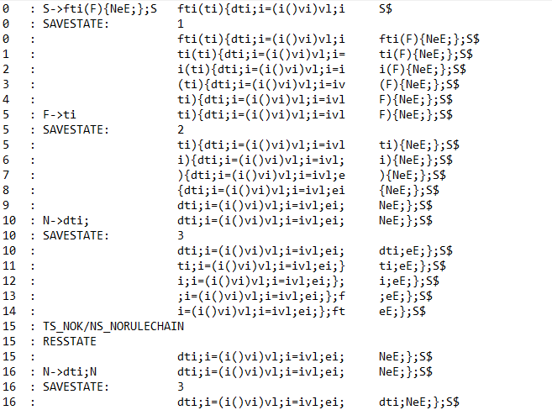

* Конец:

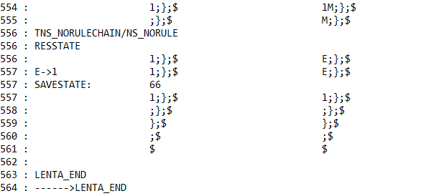

Правила разбора:

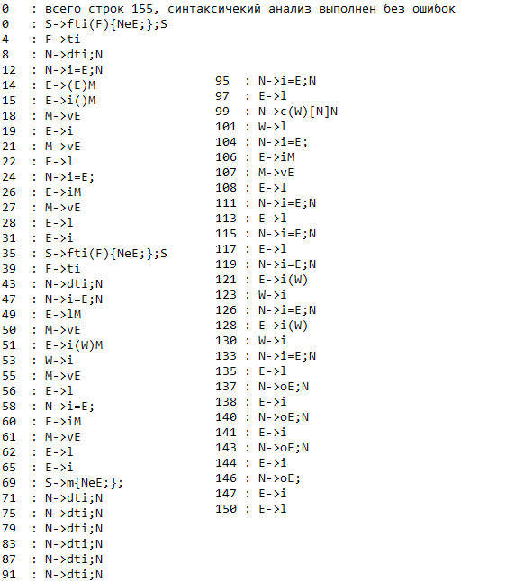

# ПриложениеВ

Ошибки семантического анализатора:

Пример 1

main

{

declare uint function stringln(string p);

declare uint numone;

declare uint stringlength;

numone = 10;

stringlength = stringln(numone);

out stringlength;

return 0;

};

Ошибка 702: Ошибка в параметрах функции библиотеки

Пример 2

main

{

declare uint numone;

numone = ‘s’;

out numone;

return 0;

};

Ошибка 706: Несоответсвие присваимаего типа данных

Пример 3

main

{

declare string nameone;

nameone = ‘privet’;

out nameone;

return nameone;

};

Ошибка 708: main должен возвращать числовое значение

# Приложение Г

Программная реализация обработки выражений:

namespace PN

{

int GetExpr(LT::LexTable lexTable, int i)

{

for (; lexTable.table[i].lexeme != LEX_SEMICOLON; i++);

return i;

}

int Priorities(char operation)

{

if (operation == LEX_LEFTHESIS || operation == LEX_RIGHTHESIS)

return 1;

if (operation == LEX_MINUS || operation == LEX_PLUS)

return 2;

if (operation == LEX_DIRSLASH || operation == LEX_STAR)

return 3;

}

int ConverExpr(LT::Entry* expr, LT::LexTable lexTable, IT::IdTable idtable, int pos)

{

std::stack<LT::Entry> stack;

int sizeExpr = 0;

short leftBracket = 0;

for (int j = GetExpr(lexTable, pos); pos < j; pos++)

{

if ((lexTable.table[pos].lexeme == LEX_ID || lexTable.table[pos].lexeme == LEX_LITERAL) && !(idtable.table[lexTable.table[pos].idxTI].idtype == IT::IDTYPE::F)&&

lexTable.table[pos].lexeme!=LEX_COMPARE && !lexTable.table[pos].lexeme != LEX_STRINGLEN)

{

expr[sizeExpr++] = lexTable.table[pos];

}

else if (lexTable.table[pos].lexeme == LEX_COMPARE || lexTable.table[pos].lexeme == LEX_STRINGLEN ||

(idtable.table[lexTable.table[pos].idxTI].idtype == IT::IDTYPE::F))

{

LT::Entry Copy = lexTable.table[pos];

Copy.lexeme = LEX_COMMERCIALAT;

if (lexTable.table[pos].lexeme == LEX_COMPARE)

{

Copy.idxTI = IT::IsId(idtable ,"", "compare");

}

else if (lexTable.table[pos].lexeme == LEX_STRINGLEN)

{

Copy.idxTI = IT::IsId(idtable, "", "stringln");

}

pos++;

int par = 1;

while (lexTable.table[pos].lexeme != LEX_RIGHTHESIS)

{

if (lexTable.table[pos].lexeme == LEX_COMMA)

par++;

if (((lexTable.table[pos].lexeme != LEX_COMMA) && (lexTable.table[pos].lexeme == LEX_ID || lexTable.table[pos].lexeme == LEX_LITERAL)))

{

expr[sizeExpr++] = lexTable.table[pos];

}

pos++;

}

expr[sizeExpr++] = Copy;

expr[sizeExpr].lexeme = std::to_stringing(par).front();

expr[sizeExpr++].idxTI = LT_TI_NULLIDX;

}

else if (lexTable.table[pos].lexeme == LEX_RIGHTHESIS)

{

while (stack.size())

{

if (stack.top().lexeme == LEX_LEFTHESIS) break;

expr[sizeExpr++] = stack.top();

stack.pop();

}

stack.pop(); leftBracket--;

}

else if (lexTable.table[pos].lexeme == LEX_LEFTHESIS)

{

leftBracket++;

stack.push(lexTable.table[pos]);

}

else if (stack.size() == 0 || stack.top().lexeme == LEX_LEFTHESIS)

{

stack.push(lexTable.table[pos]);

}

else

{

while (stack.size())

{

if (Priorities(lexTable.table[pos].lexeme) > Priorities(stack.top().lexeme)) break;

expr[sizeExpr++] = stack.top();

stack.pop();

}

stack.push(lexTable.table[pos]);

}

}

while (stack.size() != 0)

{

expr[sizeExpr++] = stack.top();

stack.pop();

}

/*for (int m = 0; m < sizeExpr; m++)

{

std::cout << expr[m].lexeme;

}*/

std::cout << std::endl;

return sizeExpr;

}

void AddNewExpr(LT::LexTable& lexTable, IT::IdTable& idTable, LT::Entry* expr, int numConver, int sizeExpr)

{

for (int j = numConver, g = 0; g < sizeExpr; j++, g++)

{

lexTable.table[j] = expr[g];

if (ELEMIT) idTable.table[lexTable.table[j].idxTI].idxfirstLE = j;

}

}

void DelNULLEntryLT(LT::LexTable& lexTable, IT::IdTable& idTable, int numConver, int sizeExpr, int endExpr)

{

for (int r = endExpr - (numConver + sizeExpr), g = 0; g < r; g++)

{

for (int j = numConver + sizeExpr; j < lexTable.size; j++)

{

lexTable.table[j] = lexTable.table[j + 1];

if (ELEMIT) idTable.table[lexTable.table[j].idxTI].idxfirstLE = j;

}

lexTable.size--;

}

}

void PolishNotation(LT::LexTable& lexTable, IT::IdTable& idTable)

{

Check check;

LT::Entry expr[200];

int numConver = 0;

for (int i = 0; i < lexTable.size; i++)

{

if (lexTable.table[i].lexeme == LEX_EQUALS || lexTable.table[i].lexeme == LEX_RETURN || lexTable.table[i].lexeme == LEX_OUT)

{

numConver = i + 1;

int endExpr = GetExpr(lexTable, numConver);

int sizeExpr = ConverExpr(expr, lexTable, idTable, numConver);

AddNewExpr(lexTable, idTable, expr, numConver, sizeExpr);

DelNULLEntryLT(lexTable, idTable, numConver, sizeExpr, endExpr);

}

}

}

}

# Приложение **Д**

Результат генерации кода:

.586

.model flat, stdcall

includelib libucrt.lib

includelib kernel32.lib

includelib ../Debug/KIV_Lib.lib

ExitProcess PROTO : DWORD

_compare PROTO : DWORD, :DWORD

_stringln PROTO : DWORD

_out PROTO : DWORD

_outInt PROTO : DWORD

.stack 4096

.const

_DIVISION_BY_ZERO_ERROR BYTE 'Ошибка выполнения: деление на ноль', 0

L0 BYTE 'unknown', 0

L1 DWORD 10

L2 DWORD 5

L3 BYTE 'numone more then numtwo', 0

L4 BYTE 'numone equal numtwo', 0

L5 BYTE 'numone not equal numtwo', 0

L6 BYTE 'sum of operations is', 0

L7 BYTE 'dmitriy', 0

L8 BYTE 'not dmitriy', 0

L9 BYTE 'dmitriy equal dmitriy', 0

L10 BYTE 'dmitriy equal not dmitriy', 0

L11 BYTE 'length of dmitriy', 0

L12 DWORD 0

.data

_operationssumresult DWORD 0 ; uint

_mainnameone DWORD 0 ; string

_mainnametwo DWORD 0 ; string

_maintemp DWORD 0 ; string

_mainnumone DWORD 0 ; uint

_mainnumtwo DWORD 0 ; uint

_maincomp DWORD 0 ; uint

_mainstringlength DWORD 0 ; uint

_mainlessorequal DWORD 0 ; uint

_mainmoreorequal DWORD 0 ; uint

_mainless DWORD 0 ; uint

_mainnotequal DWORD 0 ; uint

_mainsum DWORD 0 ; uint

.code

_operationssum PROC _m: DWORD, _z: DWORD, _y: DWORD, _x: DWORD

push _x

push _y

pop eax

pop ebx

add eax, ebx

push eax

push _z

pop eax

pop ebx

add eax, ebx

push eax

push _m

pop eax

pop ebx

add eax, ebx

push eax

pop _operationssumresult

mov eax, _operationssumresult

ret 16

_operationssum ENDP

main PROC

push offset L0

pop _maintemp

push L1

pop _mainnumone

push L2

pop _mainnumtwo

push _mainnumone

push _mainnumtwo

pop ebx

pop eax

cmp eax, ebx

jna FALSE26

push offset L3

pop _maintemp

push _maintemp

call _out

FALSE26:

push _mainnumone

push _mainnumtwo

pop ebx

pop eax

cmp eax, ebx

jne FALSE31

je TRUE31

TRUE31:

push offset L4

pop _maintemp

push _maintemp

call _out

jmp IFOUT31

FALSE31:

push offset L5

pop _maintemp

push _maintemp

call _out

IFOUT31:

push _mainnumone

push _mainnumtwo

pop ebx

pop eax

cmp eax, ebx

jbe LESSOREQUALS41

push 0

jna MORE41

LESSOREQUALS41:

push 1

MORE41:

pop _mainlessorequal

push _mainnumone

push _mainnumtwo

pop ebx

pop eax

cmp eax, ebx

jae MOREOREQUAL42

push 0

jnb LESS42

MOREOREQUAL42:

push 1

LESS42:

pop _mainmoreorequal

push _mainnumone

push _mainnumtwo

pop ebx

pop eax

cmp eax, ebx

jb LESS43

push 0

ja MORE43

LESS43:

push 1

MORE43:

pop _mainless

push _mainnumone

push _mainnumtwo

pop ebx

pop eax

cmp eax, ebx

jne NOTEQUAL44

push 0

je EQUAL44

NOTEQUAL44:

push 1

EQUAL44:

pop _mainnotequal

push offset L6

pop _maintemp

push _mainlessorequal

push _mainmoreorequal

push _mainless

push _mainnotequal

call _operationssum

push eax

pop _mainsum

push _maintemp

call _out

push _mainsum

call _outInt

push offset L7

pop _mainnameone

push offset L8

pop _mainnametwo

push _mainnameone

push _mainnameone

call _compare

push eax

pop _maincomp

push offset L9

pop _maintemp

push _maintemp

call _out

push _maincomp

call _outInt

push _mainnameone

push _mainnametwo

call _compare

push eax

pop _maincomp

push offset L10

pop _maintemp

push _maintemp

call _out

push _maincomp

call _outInt

push offset L11

pop _maintemp

push _maintemp

call _out

push _mainnameone

call _stringln

push eax

pop _mainstringlength

push _mainstringlength

call _outInt

push L12

call ExitProcess

main ENDP

end main

# Литература

1. Ахо, А. Компиляторы: принципы, технологии и инструменты / А. Ахо, Р. Сети, Дж. Ульман. – M.: Вильямс, 2003. – 768с.

2. Молчанов, А. Ю. Системное программное обеспечение / А. Ю. Молчанов. – СПб.: Питер, 2010. – 400 с.

3. Ахо, А. Теория синтаксического анализа, перевода и компиляции /А. Ахо, Дж. Ульман. – Москва : Мир, 1998. – Т. 2 : Компиляция. - 487 с.

4. Герберт, Ш. Справочник программиста по C/C++ / Шилдт Герберт. - 3-е изд. – Москва : Вильямс, 2003. - 429 с.

5. Орлов, С.А. Теория и практика языков программирования / С.А. Орлов – 2014. – 689 с.

6. Прата, С. Язык программирования С++. Лекции и упражнения / С. Прата. – М., 2006 — 1104 c.

7. Смелов, В. В. Введение в объектно-ориентированное программирование на С++ / В. В. Смелов.– Минск : БГТУ, 2009. - 94с.

8. Страуструп, Б. Принципы и практика использования C++ / Б. Страуструп – 2009 – 1238 с.